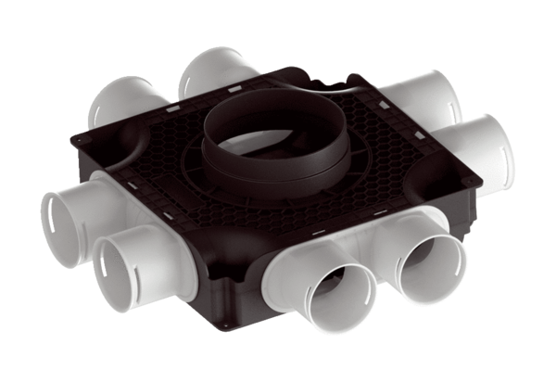Lapos kompakt légelosztó műanyagból, 8-szoros MA-FV8-75Csomagolási egység: 1 darabVálaszték: K
Termékszám: 0059.2125Gyártó: MAICO

